1.Упиши време које показују часовници:
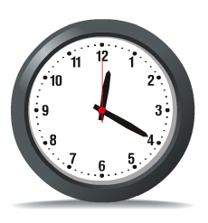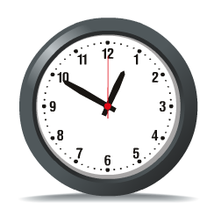
ПОПОДНЕ:________________ ПОПОДНЕ:___________________________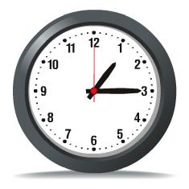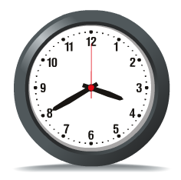
ПОПОДНЕ:___________________ ПРЕПОДНЕ:___________________________
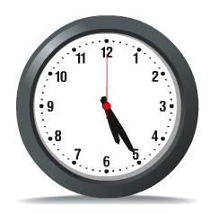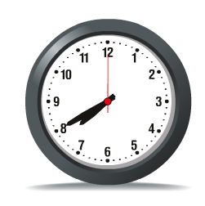
ПРЕПОДНЕ:___________________ ПРЕПОДНЕ:__________________________

2. Јанко је устао у 6:15 и кренуо у школу у 7:30.
а)Прикажи на часовнику време када је Јанко устао и време када је кренуо у школу:
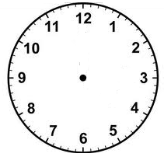
б)Колико времена му је требало да се спреми?
____________________________________________________________________________
3. Мира стигне кући у 17:20 и оде на спавање у 21:30.
А)Прикажи на часовнику време када Мира стже кући и време када одлази на спавање:
Б)Колико дуго је Мира код куће пре него што оде у кревет?
4. У табели су приказани датуми рођења неких ученика.
A) Заокружи имена деце која су рођена у пролеће:
Сава | 26.II 2004.
Миша | 19.III2004.
Горан | 30.VI 2004.
Милан | 18.IV 2004.
Урош | 15.IX 2004.
Ања | 17.V 2004.
Селена | 6.X 2004.
Нада | 30.III 2004.

Б) Уз помоћ календара упиши у табелу дан у седмици када су ова деца рођена:
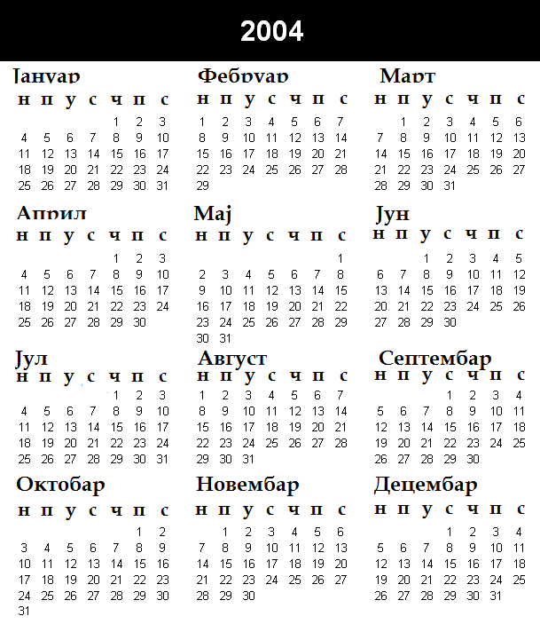
5.Због чега се смењују обданица и ноћ на Земљи?
___________________________________________________________________________________
Због чега се смењују годишња доба?
___________________________________________________________________________________

